萤火实践队2027年寒假第4期纳新报名表
姓名 | 徐杰生 | 性别 |  | 男 | 政治面貌 |  | 共青团员 |  | 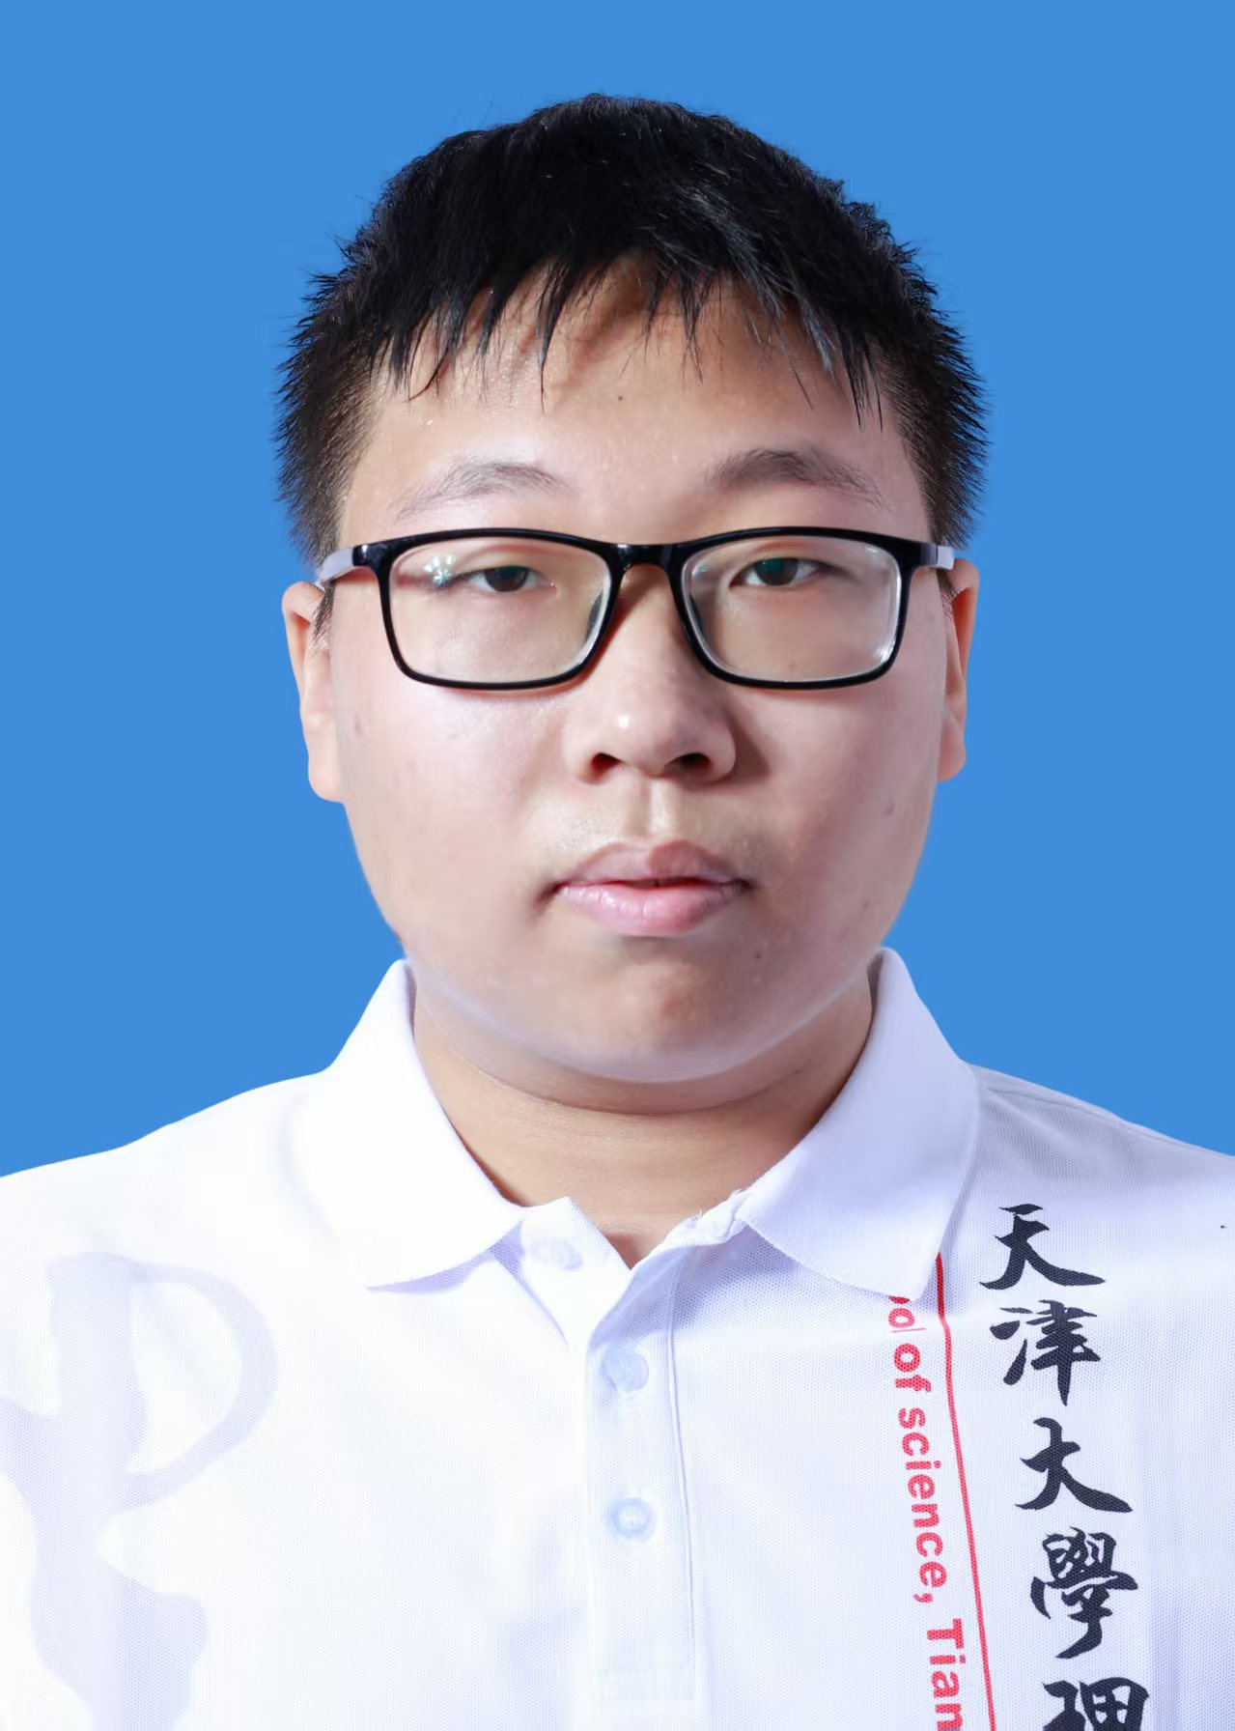
民族 | 汉族 | 籍贯 |  | 安徽合肥 | 生日 |  | 2007年07月
所在校区 | 北洋园 | 学号 |  | 3025210010 | 学院 |  | 理学院
年级专业 | 本科2025级应用化学（强基计划） |  |  |  | 手机号 |  | 18055113542
实践意向 | 四川阆中 |  | 江苏高淳 |  |  | 广东汕头 |  | 辽宁丹东
实践意向 | （ ）社区支教  （ ）非遗传薪 |  | （ 1 ）支教+调研 |  |  | （ 2 ）支教+调研 |  | （ ）社区支教  （ ）非遗传薪
技能 | 文字功底：独立撰写2300+字社会实践报告、部门月度工作报告，主持例会汇报；熟悉公众号推文写作与排版，有独立产出实践推送的经验。  办公与数据处理：熟练使用Word、Excel、PPT；擅长问卷数据回收与整理分析，曾独立设计问卷并回收48份有效样本，用Excel建立多维度对比汇总表。  设计工具：秀米网站基础公众号排版。  摄影：以手机摄影为主，可承担活动记录与素材采集，曾承担理学院团代会摄影工作。  其他：普通话二级乙等，具备公开表达与讲解能力，科技馆科普讲解、招生线下咨询答疑90h+。
兴趣爱好 | 对科普有一定兴趣，喜欢把自己所知道的知识讲给不懂的人听。  我的MBTI为ISTJ，做事认真负责，适合承担统筹、物资核对、材料归档这类需要细致和稳定性的工作。
个人简历 | 此部分可详见另附简历部分。  学业情况：GPA 3.71/4.0，加权平均成绩 89.88，专业排名前 10%（化学系 8/91，班级 3/30）。无机化学、无机化学实验、分析化学实验、微积分 II 等多门核心课程成绩 90+。英语 CET-6 473、CET-4 559，CET-SET4 口语良好，普通话水平测试二级乙等。  学生工作： ① 天津大学本科生招生办学生助理（2026.08 至今）：完成 2026 级本科新生“三表”（报名表、体检表、成绩表）批量打印盖章，撰写并发送学校贺信，保障开学典礼中学校长论坛及师生午餐会等活动落地。 ② 天津大学学生会权益服务部工作人员（2026.09 至今）：日常收集权益通道表单、校学生代表群中的各类问题，对接对应科室负责老师并答复同学；全程参与能源学院、环境学院学生代表大会，宣读校级学生代表选举材料并监督选举流程。 ③ 天津大学招生宣传协会战略信息部部长（2026.06 至今）：统筹整理 2026 年各高校招生计划（含普通批、专项、中外合办），核查数据来源并开展多维度对比分析；采集整理哈尔滨工业大学招生简章、分数线及专业设置等结构化数据，用 Excel 建立招生情况汇总表，支撑招办政策研判；独立撰写部门月度工作报告并主持例会汇报。 ④ 理学院团校部长（2026.06 至今）。  社会实践： ① 天津大学 25-26 学年“掬北洋星火，念母校深情”寒假回访母校社会实践——和和气气队队长（2026.01–2026.03）：统筹全队分工，负责项目整体策划推进；独立设计调查问卷，回收有效样本 48 份；独立撰写 2300+ 字实践报告，产出公众号实践推送 1 篇。 ② 天津大学线下招生咨询位点及线上省群答疑（2026.06–2026.07）：线下咨询答疑累计 90h+，面对面为家长考生提供招生政策答疑；线上微信、QQ、知乎多平台累计回复信息 2233 条，私聊家长/考生 175 人，一对一详细指导。 ③ 感谢恩师·你我同行丨天津大学 2025 年度“回校看老师”寒假实践活动（2026.02）。  志愿服务：天津科技馆会场志愿服务（2026.01，负责“钉床”等展品操作讲解与科普演示）；合肥高铁西站“七彩云帆”志愿服务（2026.02–2026.03，路线咨询、文明引导、暖心帮扶）；2026 天津银行天津马拉松（2026.10，35km 补给站物资搬运与水杯摆放）；2026 世界智能产业博览会（天津）（2026.05，团组接待讲解引导、票务咨询）；第二届（2026）高新技术创新发展大会（2026.07，会务接待、主分会场引导、物资搬运与名牌摆放）；天开杯全国大学生创新创业与社会责任主旨报告会（2026.06，停车场引导与放行）；第三届全国大学生职业生涯规划大赛全国总决赛（2026.04，短信微信联系十余位老师、观摩团接待引导及物资发放）；天津市卓越工程师培养联合体成立仪式（2025.11，会场秩序维护、指引、物资搬运）。  项目经历：本科生科研能力提升计划——稀土调控钴基催化剂自旋态实现高效烯烃电合成氯代醇（负责人，2026.09 至今，开展钴基电催化材料制备与改性研究，测定拉曼光谱）；大学生创新训练计划——共价有机框架单晶用于乙炔/乙烯分离研究（2026.04 至今，负责立项汇报 PPT 制作，参与 COF 单晶合成与文献整理）；本科生科研能力提升计划——有机-无机杂化钙钛矿单晶制备与光电性能测试（2025.09–2026.08，完成项目结项墙报制作）；英国布里斯托大学暑期研学 Advanced Experimental Chemistry（2026.07–2026.08，有机合成、定量分析实验）。  荣誉奖励：天津大学第二届人工智能赋能化学实验创新赛一等奖（校级，2026.10）；天津大学 2026 年“三星级志愿者”（校级，2026.04）；天津大学北洋启航奉献奖（校级，2026.07）；第十届“未来 30 年”颠覆性创新创想大赛老生赛道三等奖（院级，2026.09）；“新生杯”趣味运动会团队三等奖（校级，2026.09）；天津大学招生知识基本功大赛二等奖（2026.04）。
想说的话 | 我是应用化学专业的学生，想参加支教+调研，起点是2026年4月的那次前往八里台第三小学给四年级小学生们讲解“解剖”一座山——山体微缩模型制作趣味课程的那段经历。当我们教给孩子们山体的“鞍部”、“陡崖”、“山谷”等结构特点，让孩子们亲自动手使用橡皮泥制作属于自己的山体微缩模型，并向我们介绍自己的模型特征时，看到他们眼里那种“原来是这样”的光，做出属于自己独特山体“产品”，我意识到科普不只是把知识讲出来，更是替一个孩子打开一扇他原本不知道存在的门。  支教方面，我想把专业带进课堂。除了常规课程，我希望能设计一套“厨房里的化学”小实验课：用紫甘蓝和pH试纸做酸碱指示剂、用砂石和活性炭做简易净水装置、以及讲清“为什么肥皂能洗掉油”这种篇理论课程。这些实验成本低、安全可控、器材容易采购，非常易于演示。我将把每节课做成PPT图文教案，形成可复用的课程材料，让队伍下一期还能接着用。  调研方面，是在支教之外，去记录一片土地上正在变化的民俗与产业。我了解到高淳要做的谢年、打年货、舞龙灯、庙会田野调查，以及大马灯、跳五猖、桠溪羽毛扇、高淳剪纸的传承调研；汕头以胪溪壁画、英歌舞为载体做非遗活化，还要走访新能源、纺织企业了解粤东产业转型。这两类事情我都有一定相关经验：我是回访母校实践队和和气气队队长，独立设计过问卷、回收48份有效样本、独立写过2300字实践报告；在招生宣传协会战略信息部，我负责统筹整理各高校招生计划、核查数据来源、用Excel做多维度对比分析。  具体到做法，我想用“问卷+访谈+影像记录”的流程：对非遗传承人、村干部、村民群众等分别设计访谈提纲；拍摄记录采访流程和手艺细节，配合文字形成图文档案；对企业走访则用统一提纲记录转型动因和困难，最后形成有数据支撑的调研报告。  我是ISTJ，肯定确实相对没有那么外向，但是会认真完成任务，服从队伍安排。

填写相关说明（本页无需打印）
- 在填写前，请确保您已仔细阅读推送中注意事项，基本了解实践地区的条件和实践队伍安排，已确认实践期间不会和其他安排冲突（如参加比赛等），并征得家长同意；
- 请务必认真填写报名表，报名表也将作为本次纳新的依据之一；
- 请将电子版报名表在截止时间之前发送至指定邮箱tju_fireflycorps@163.com，截止时间：2026年10月31日12： 00
- 填写完成后请将报名表和邮件主题命名为：新/老校区+姓名+手机号（例如：新校区+张三+12312341234）
- 经过报名表初筛后，具体面试时间和地点会在招新咨询群中公布，需按时携带5份纸质版报名表（不限黑白/彩印）至指定地点，若有摄影作品、文字作品、绘画作品等可一同携带
- 报名表内容不超过2页，双面打印
- 请及时加入微信招新咨询群，并修改群备注为姓名-专业-学号

